Установка дорожных знаков 3.27 «Остановка запрещена»
12.05.2025
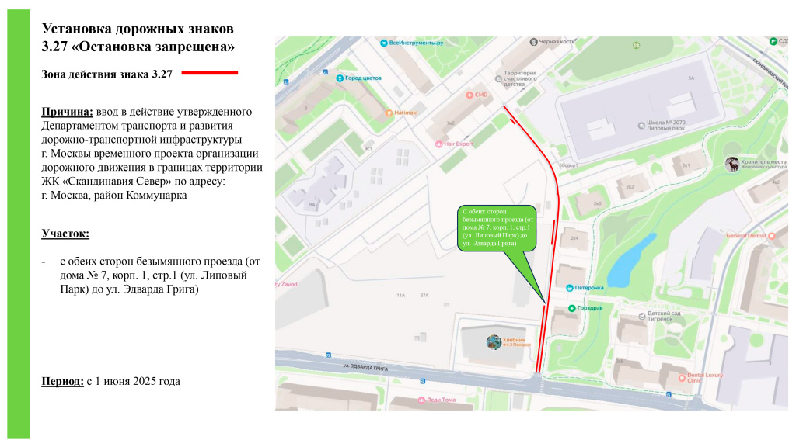

Знак 3.27 «Остановка запрещена» появился с обеих сторон безымянного проезда (от дома № 7, корп. 1, стр.1 (ул. Липовый Парк) до ул. Эдварда Грига)
Просим водителей быть внимательными и соблюдать правила дорожного движения.

Адрес страницы: http://kommynarka.mos.ru/anonsy/detail/13025591.html
Управа района Коммунарка города Москвы

